متوسطة: - - السنة الدراسية: 2023-2024
المستوى : الثانية متوسط التاريخ:04/03/2024

الاختبار الثاني في مادة: العلوم الفيزيائية والتكنولوجيا المدة: 1ســــا و 30د

الجزء الأول: (12 نقطة)

التمرين الاول: (05نقاط)

ـ نجري عملية التحليل الكهربائي لمحلول روح الملح باستعمال وعاء التحليل الكهربائي

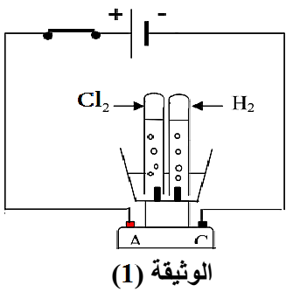
فنلاحظ بعد مدة زمنية انطلاق غاز الكلور وغاز الهيدروجين على مستوى الأنبوبيين كما هو موضح في الوثيقة (1):

باستغلال الوثيقة (1):

1ـ ما نوع التحول الحاصل داخل وعاء التحليل، علّل.

2ـ حدد المواد الابتدائية و النهائية لهذا التحول الحادث.

3ـ بيّن كيف يتم الكشف عن غاز الهيدروجين تجريبيا.

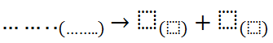
4ـ عبّر عن النحول الحاصل بالصيغ الكيميائية .

التمرين الثاني: (07نقاط)

ـ في اللحظة $t=0s$ انطلقت سيارة محمد على طريق أفقي مستقيم، بعد $t=30s$ بلغت سرعتها

$V=20m/s$ ثم حافظت على هذه السرعة لمدة $t=10s$، فجأة لاحظ محمد إشارة "قف" فاستعمل الفرامل ليوقف السيارة بعد $t=5s$ .

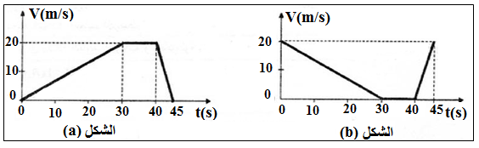
1ـ أيُّ من المخططين الممثلين في الشكلين (a) و (b) يعبر عن مراحل حركة سيارة محمد.

2ـ بالاستعانة بمخطط سرعة سيارة محمد المختار، أكمل الجدول التالي:
مراحل الحركة | المجال الزمني | طبيعة السرعة | نوع الحركة
....................... | ................................. | ......................... | .........................
....................... | ................................. | ......................... | .........................
....................... | ................................. | ......................... | .........................

3ـ أـ حدد الزمن المستغرق للمرحلة الثانية من مخطط سرعة سيارة محمد.

ب ـ احسب المسافة المقطوعة من طرف السيارة خلال المرحلة الثانية من الحركة.

4ـ حدد قيمة سرعة سيارة محمد عند اللحظات الزمنية ($t=45s , t=30s$) .

الصفحة ½ اقلب الصفحــــــــــــــة

الجزء الثاني: (08 نقاط):

الوضعية الإدماجية

ـ شاهد يوسف شريطا علميا حول ألية ميكانيكية لنقل الحركة في مطحنة يدوية بمقبض ،فقام

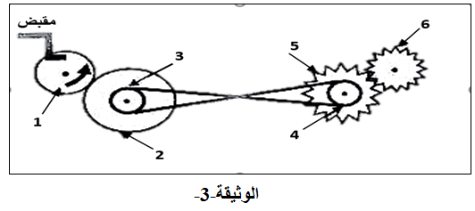
بتجسيد هذه الألية الموضحة في الوثيقة (3) كمشروع تكنولوجي خاص بميدان الظواهر الميكانيكية .

من خلال ما درست وباستغلال الوثيقة (3):

1ـ أـ سمّ العناصر المرقمة لنقل الحركة التي استعملها يوسف في تحقيق مشروعه التكنولوجي.

ب ـ اذكر طرق نقل الحركة التي استعملها يوسف.

2ـ أـ حدد على الوثيقة (3) جهة دوران كل عنصر في التركيبة عند دوران العنصر (1).

ب ـ كيف تم تركيب السير بين العنصرين (3) و (4)، ولماذا.

3ـ اختر الطريقة التي تفضلها في تحقيق مشروعك من بين طرق نقل الحركة التي درستها مع ذكر محاسنها ومساوئها.

طريقة نقل الحركة المفضلة هي:..............................................................
محـــاسن الحركــــــــــــــــــــــــــــــة | مســـــــــاوئ الحركـــــــــــــــــــــــة
1ـ ............................................  2 ـ ........................................... | 1ـ ............................................  2 ـ ...........................................

الصفحـــــــــة 2/2 انتهــــــــــــى بالتوفيق / عن أستاذ المادة

